# Construire un Device LoraWAN

(Comptage de fréquence et émission)

1. Partie hardware
2. Composants nécessaires :

* Carte Arduino (Uno, Pro Mini, Mini, Nano, Teensy ...)

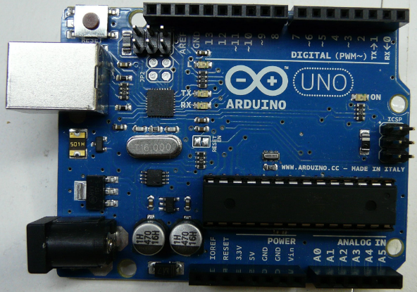 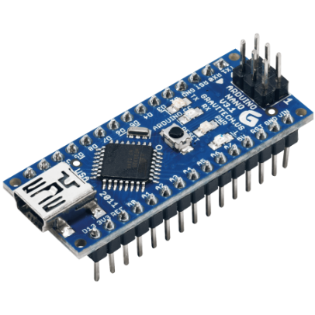

* Module RFM 95

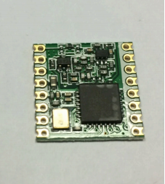

* Cables

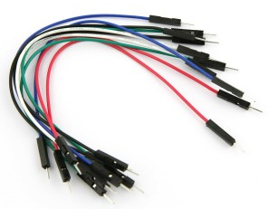

1. câblage :

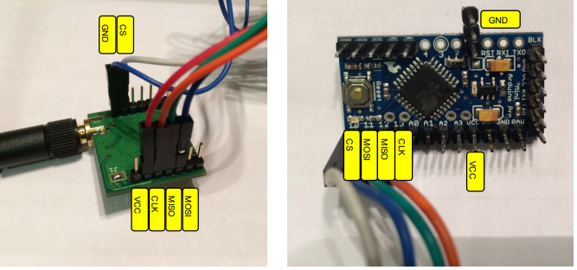

Arduino Radio module

GND----------GND (ground in)

3V3----------3.3V (3.3V in)

SS pin D10----------NSS (CS chip select in)

SCK pin D13----------SCK (SPI clock in)

MOSI pin D11----------MOSI (SPI Data in)

MISO pin D12----------MISO (SPI Data out)

2)Partie software :

a) coté TTN (the things network) :

* Après l'inscription, vous pouvez vous connecter avec votre compte. Cliquez sur la console en haut à gauche. Et sélectionner APPLICATION et ajouter un nouveau device avec
* maintenant remplis les coordonnées de votre nœud :

Commencer par choisir un identifiant unique et une description (facultatif) et choisir le handler ttn-handler-eu

* Maintenant on a notre propre application on va lui ajouter notre device :

On choisit l’onglet device et puis  ensuite on ajoute un identifiant a notre device, entrer le device EUI et TTN va générer l’APP EUI et on registre le device.

* Par suite on passe à la configuration du nœud : on choisit l’onglet Setting et on change activation méthode à ABP (activation par personnalisation) pour générer et assigner des clés de session manuellement qui seront utiliser sur l’appareil.

b) coté carte Arduino:

* On va copier les 3 clés dans notre code arduino :

NWKSKEY <-> NETWORK SESSION KEY

APPSKEY <-> APP SESSION KEY

DEVADDR <-> DEVICE ADDRESS

* Ensuite on va transférer le code et on remarquera que son état dans TTN va changer en connecté